会 议 通 知

武汉企业联合会、武汉企业家协会定于2021年5月28日（星期五）上午8：30，在武汉国际会展中心4楼东湖厅（江汉区京汉大道武展东路，武展会议中心），举办党史学习教育宣讲报告会，邀请中央党校陈冬生教授主讲《百年党史与新时代企业党的建设》。
敬请各会员会企业准时参会交流（每家企业预留名额2-3位），望于5月21日前反馈参会回执。谢谢支持！

附：1、党史学习教育宣讲报告会活动方案
2、参会回执
3、停车证

联系人： 刘 鑫 85787728 15972010390
周鑫磊 85787718 18672363377
张惠平 85781755 13098860736

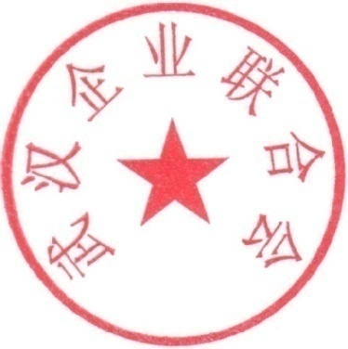
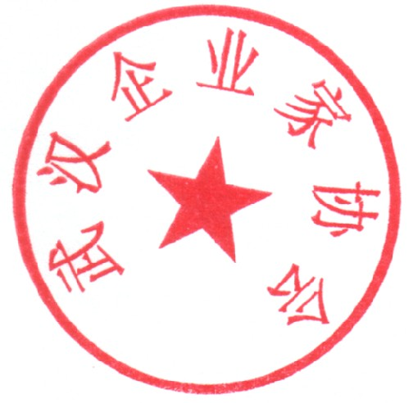
武汉企业联合会 武汉企业家协会
2021年5月12日

附件1
党史学习教育宣讲报告会活动简案
武汉企业联合会 武汉企业家协会

过去一年，武汉这座辛亥首义之城经受了新冠疫情的严峻考验，在党中央、国务院的坚强领导和全国人民的大力支持下，实现浴火重生。今年是“十四五”开局之年，又喜迎中国共产党建党100周年，为激励企业创新奋进，助推武汉疫后经济重振，以优异成绩向党的百年华诞献礼，武汉企业联合会、武汉企业家协会决定举办“党史学习教育宣讲报告会”。
一、活动目的：
贯彻落实党中央学史明理、学史增信、学史崇德、学史力行的重要精神，引导会员企业党员干部和非公经济企业家始终不渝知党恩、听党话、跟党走，助力武汉经济社会高质量发展。
二、活动组织：
——主办单位：武汉市经济和信息化局、武汉企业联合会、武汉企业家协会、长江日报报业集团、武汉广播电视台
——承办单位：格局商学湖北分院、长江日报商学院
三、宣讲对象：
武汉各区、各行业企业高管及党员干部（ 500人）
四、宣讲主题：
《百年党史与新时代企业党的建设》
五、主讲师资：
陈冬生，中共中央党校(国家行政学院)教授
——20年农村基层、企事业单位和党政机关工作经验，先后在中央党校战略所、党建部和马克思主义学院任职；
——研究方向主要围绕全面深化改革的理论与实践问题，从事经济-政治-文化跨学科研究；
——学术专著有《中国政治的民主抉择：党内民主与政治文明》、《马克思主义意识形态建设的基础问题探幽》、《制度分析的基础》等，译著有《资本主义的终结》等，学术论文有《过程论——关于产权问题的动态分析》《党的基层组织建设问题研究》等数十篇；
——主持相关国家社科基金课题和中央党校重点课题研究，先后在中央党校省部班、地厅班、中青班、民族班和县委书记班主讲多门专题课。
六、会议议程（拟）
主持---武企联会长高义琼
1、奏国歌（2分钟）
2、领导致辞（13分钟）
3、宣讲报告：百年党史与新时代企业党的建设（陈冬生教授，2小时）
4、总结动员（武企协会长王建东，10分钟）

附件2
参会回执

姓名 | 企业名称 | 职务 | 联系方式

附件3（可打印携带参会）

武企联/武企协党史学习教育宣讲报告会
停 车 证
（凭证进出）

武汉国际会展中心（正门地面）
2021年5月28日上午

